콩가텍, 13세대 인텔 코어 프로세서를 탑재한 COM-HPC 컴퓨터 온 모듈 포트폴리오 확대로 LGA 소켓 탑재 최고 사양 프로세서 지원

- 13세대 프로세서의 가장 강력한 소켓형 모델 지원
- 멀티 스레드 성능 최대 34%, 단일 스레드 성능 4%, 이미지 분류 추론 성능 속도 25% 향상

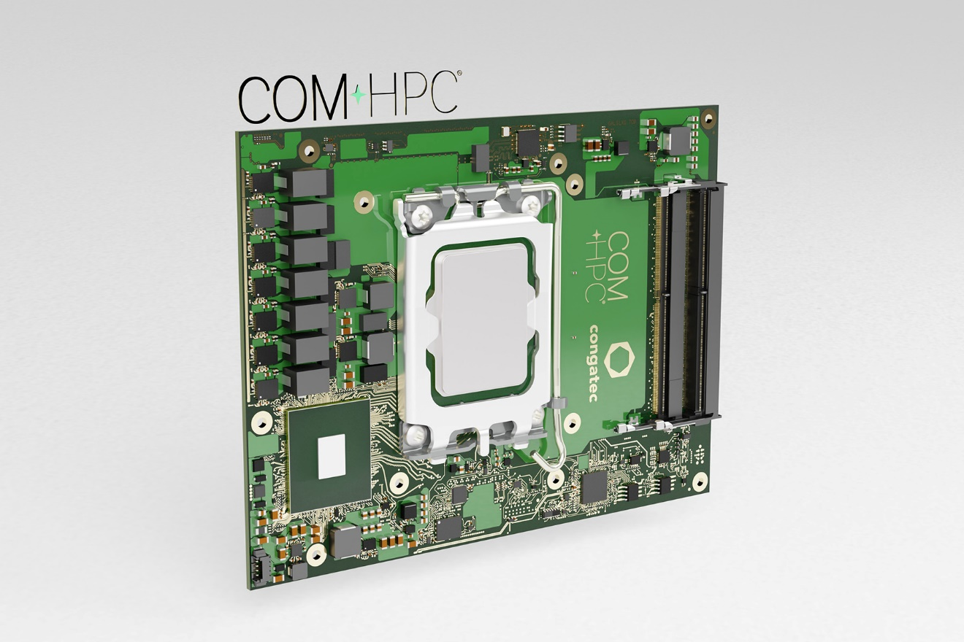

2023년 1월 26일 – 임베디드 및 에지 컴퓨팅 기술 분야 선도 기업 콩가텍 코리아(www.congatec.com/ko)가 13세대 인텔 코어 프로세서의 최고급 프로세서 기반의 새로운 COM-HPC 클라이언트 컴퓨터 온 모듈을 출시했다고 밝혔다. 이번 출시는 기 출시된 솔더링 적용 프로세서 탑재 고성능 COM-HPC 모듈의 포트폴리오를 확대한 것으로 13세대 프로세서의 가장 강력한 소켓형 모델을 지원한다. COM-HPC 사이즈 C 폼팩터(120x160mm)의 새로운 conga-HPC/cRLS 컴퓨터 온 모듈은 고대역폭과 첨단 I/O 기술과 함께 특히 뛰어난 멀티코어 멀티스레드 성능, 대용량 캐시, 막대한 메모리 용량 지원을 요구하는 애플리케이션 영역을 지향한다. 목표 시장으로는 AI 및 머신러닝을 활용하는 산업용, 의료용, 에지 애플리케이션은 물론 워크로드 통합을 요구하는 모든 유형의 임베디드 및 에지 컴퓨팅 솔루션에 적용할 수 있으며, 워크로드 통합 요구사항에 대해 콩가텍은 리얼타임시스템즈의 하이퍼바이저 기술을 지원한다.

유르겐 융바우어(Jürgen Jungbauer) 콩가텍 선임 제품 매니저는 “현재 최대 16개의 고효율 E 코어와 8개의 고성능 P 코어를 탑재한 13세대 인텔 코어 프로세서의 소켓형 모델은 콩가텍의 COM-HPC 모듈이 워크로드 통합을 통해 에지 컴퓨팅의 성능과 효율을 향상할 수 있는 더 많은 선택권을 고객에게 제공할 수 있도록 지원한다”고 말했다. IoT 연결 시스템은 병행 처리해야 할 작업이 많은데, OEM 생산 업체들이 적응 시스템(adaptive system)을 통한 연결 구현을 원하지 않는 경우에는 OEM 생산 업체들이 자사 솔루션에 가상 머신을 내장해야 한다. 컴퓨터 온 모듈의 코어 수가 많을수록 이러한 작업은 더 수월해진다.

새롭게 출시한 프로세서는 12세대 인텔 코어 프로세서에 비해 멀티 스레드 성능이 최대 34%, 단일 스레드 성능은 4% 향상됐으며, 이미지 분류 추론 성능은 속도가 25% 빨라졌다. 또한, 새롭게 추가된 DDR5-5600 메모리와 일부 모델에서의 L2 및 L3 캐시 용량 증가는 더욱 탁월한 멀티 스레드 성능에 기여한다. 현재 최대 8개의 고성능 P 코어와 16개의 고효율 E 코어가 탑재된 이 고성능 하이브리드 아키텍처의 컴퓨팅 코어 개선 사항은 새로운 COM-HPC 사이즈 C 컴퓨터 온 모듈의 초당 최대 20기가비트의 USB 3.2 Gen2x2 대역폭으로 더욱 강화됐다.

COM-HPC 사이즈 C 폼팩터 규격의 새로운 conga-HPC/cRLS 컴퓨터 온 모듈은 다음과 같은 모델로 출시된다:

Processor |  | Cores/  (P + E) |  | Max. Turbo  Freq. [GHz]  P-cores/E-cores |  | Base Freq. [GHz]  P cores / E cores |  | Threads |  | GPU Execution Units |  | CPU Base Power [W]
Intel Core i9-13900E |  | 24 (8+16) |  | 5.2 / 4.0 |  | 1.8 / 1.3 |  | 32 |  | 32 |  | 65
Intel Core i7-13700E |  | 16 (8+8) |  | 5.1 / 3.9 |  | 1.9 / 1.3 |  | 24 |  | 32 |  | 65
Intel Core i5-13400E |  | 10 (6+4) |  | 4.6 / 3.3 |  | 2.4 / 1.5 |  | 16 |  | 32 |  | 65
Intel Core i3-13100E |  | 4 (4+0) |  | 4.4 / - |  | 3.3 / - |  | 8 |  | 24 |  | 65

이제 애플리케이션 엔지니어들은 새롭게 출시된 COM-HPC 컴퓨터 온 모듈을 콩가텍의 COM-HPC 클라이언트 타입 모듈용 마이크로 ATX 규격 캐리어 보드(conga-HPC/mATX)에 탑재해 이 최신형 모듈의 모든 기능과 개선사항을 초고속 PCIe 통신과 함께 즉시 활용할 수 있게 됐다.

COM-HPC 사이즈 C 규격의 최신형 conga-HPC/cRLS 컴퓨터 온 모듈과 맞춤형 냉각 솔루션, 그리고 콩가텍의 기술 서비스, 13세대 인텔 코어 프로세서 기반의 임베디드 및 에지 컴퓨팅 솔루션에 대한 자세한 정보는 콩가텍 홈페이지에서 확인할 수 있다.

* * *

콩가텍(congatec)에 대하여
독일 데겐도르프(Deggendorf)에 본사를 둔 콩가텍(congatec)은 2004년 설립돼 임베디드 및 에지 컴퓨팅 제품과 서비스에 주력하며 빠르게 성장하는 기술 선도 기업이다. 콩가텍의 고성능 컴퓨터 모듈은 산업자동화, 의료장비, 교통, 통신을 비롯해 여러 산업 분야에서 활용된다. 글로벌 리더로서 콩가텍은 벤처기업부터 글로벌 대기업까지 다양한 고객을 확보하고 있다. 콩가텍에 대한 자세한 정보는 웹사이트, 링크드인, 트위터, 유튜브, 페이스북, 인스타그램에서 확인 가능하다.

문의
홍보대행사 KPR | 박수진 | susan@kpr.co.kr | 3406-2265 | 010-9801-5077
 | 김재현 | jaehyeon@kpr.co.kr | 3406-2187 | 010-7129-8692

Intel, the Intel logo, and other Intel marks are trademarks of Intel Corporation or its subsidiaries.

